- 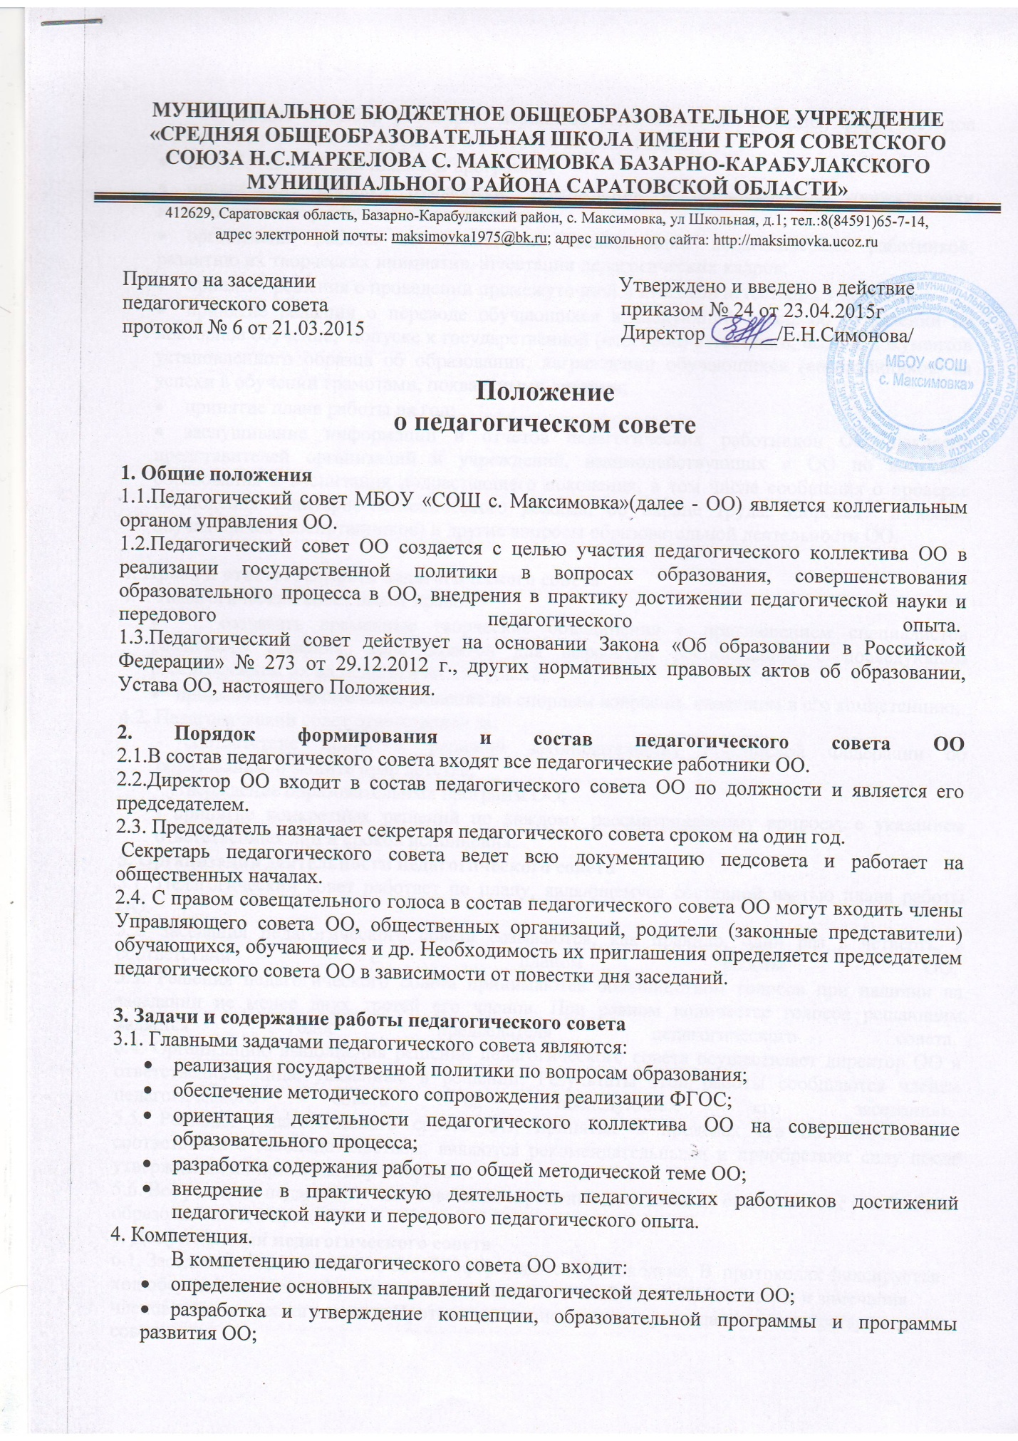
- обсуждение и выбор различных вариантов содержания образования, форм, методов учебно-воспитательного процесса и способов их реализации;
- разработка учебных планов и программ;
- определение порядка разработки, утверждения и периодической корректировки индивидуальных учебных планов учащихся;
- организация работы по повышению квалификации педагогических работников, развитию их творческих инициатив, аттестации педагогических кадров;
- принятие решения о проведении промежуточной и итоговой аттестации учащихся;
- принятие решения о переводе обучающихся в следующий класс, об оставлении на повторное обучение, допуске к государственной (итоговой) аттестации, выдаче документов установленного образца об образовании, награждении обучающихся (воспитанников) за успехи в обучении грамотами, похвальными листами;
- принятие плана работы на год;
- заслушивание информации и отчетов педагогических работников ОО, докладов представителей организаций и учреждений, взаимодействующих с ОО по вопросам образования и воспитания подрастающего поколения, в том числе сообщения о проверке соблюдения санитарно-гигиенического режима, об охране труда, здоровья и жизни обучающихся (воспитанников) и другие вопросы образовательной деятельности ОО.

4. Права и ответственность педагогического совета
4.1. Педагогический совет имеет право:
- создавать временные творческие объединения с приглашением специалистов различного профиля, консультантов для выработки рекомендаций с последующим рассмотрением их на педагогическом совете;
- принимать окончательное решение по спорным вопросам, входящим в его компетенцию;
4.2. Педагогический совет ответственен за:
- соответствие принятых решений законодательству Российской Федерации об образовании, о защите прав детства;
- утверждение образовательных программ ОО;
- принятие конкретных решений по каждому рассматриваемому вопросу, с указанием ответственных лиц и сроков исполнения.
5. Организация деятельности педагогического совета
5.1. Педагогический совет работает по плану, являющемуся составной частью плана работы ОО.
5.2. Заседания педагогического совета созываются, как правило, один раз в четверть, в соответствии с планом работы ОО.
5.3. Решения педагогического совета принимаются большинством голосов при наличии на заседании не менее двух третей его членов. При равном количестве голосов решающим является голос председателя педагогического совета.
5.4. Организацию выполнения решений педагогического совета осуществляет директор ОО и ответственные лица, указанные в решении. Результаты этой работы сообщаются членам педагогического совета на последующих его заседаниях.
5.5. Решения педагогического совета ОО, принятые в пределах его полномочий и в соответствии с законодательством, являются рекомендательными и приобретают силу после утверждения их приказом директора ОО.
5.6. Все решения педагогического совета своевременно доводятся до сведения всех участников образовательного процесса.
6. Документация педагогического совета
6.1. Заседания педагогического совета оформляются протокольно. В протоколах фиксируется ход обсуждения вопросов, выносимых на педагогический совет, предложения и замечания членов педагогического совета. Протоколы подписываются председателем и секретарем совета.
6.2. Протоколы о переводе обучающихся в следующий класс, о выпуске оформляются списочным составом и утверждаются приказом по ОО.
6.3. Нумерация протоколов ведется от начала учебного года.
6.4. Тетрадь протоколов педагогического совета ОО входит в его номенклатуру дел, хранится в учреждении постоянно и передается по акту.
6.5. Тетрадь протоколов педагогического совета пронумеровывается постранично, прошнуровывается, скрепляется подписью руководителя и печатью ОО.

